**Периодическое печатное издание, предназначенное для опубликования правовых актов органов местного самоуправления муниципального образования Сосновское сельское поселение Карсунского района Ульяновской области и иной официальной информации**

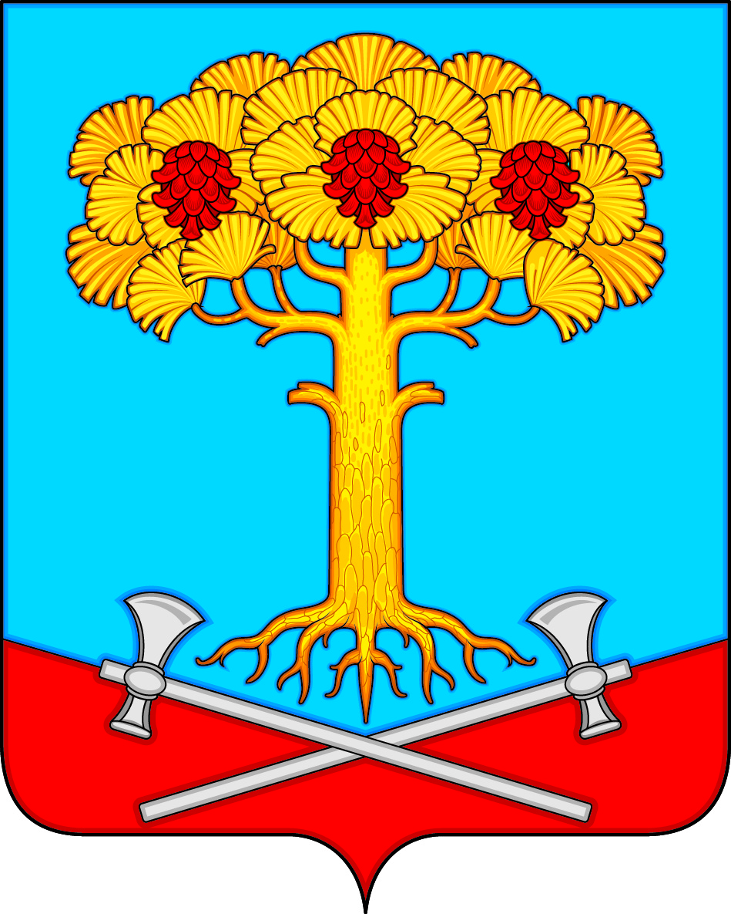

**Информационный бюллетень**

**органов местного самоуправления**

**муниципального образования**

**Сосновское сельское поселение**

**Карсунского района Ульяновской области**

**от 24.01.2025 № 1**

**____________________________________________________________**

**Издается с 2016 года**

**СОВЕТ ДЕПУТАТОВ**

**МУНИЦИПАЛЬНОГО ОБРАЗОВАНИЯ**

**СОСНОВСКОЕ СЕЛЬСКОЕ ПОСЕЛЕНИЕ**

**КАРСУНСКОГО РАЙОНА УЛЬЯНОВСКОЙ ОБЛАСТИ**

**ЧЕТВЕРТОГО СОЗЫВА**

**Р Е Ш Е Н И Е**

с. Сосновка

**20.12.2024 № 32**

**О внесении изменений в Устав муниципального образования**

**Сосновское сельское поселение Карсунского района**

**Ульяновской области**

В соответствии с Федеральным законом от 06.10.2003 № 131-ФЗ «Об общих принципах организации местного самоуправления в Российской Федерации», руководствуясь Уставом муниципального образования Сосновское сельское поселение Карсунского района Ульяновской области, Совет депутатов муниципального образования Сосновское сельское поселение Карсунского района Ульяновской области р е ш и л:

1. Внести в Устав муниципального образования Сосновское сельское поселение Карсунского района Ульяновской области, принятый решением Совета депутатов муниципального образования Сосновское сельское поселение Карсунского района Ульяновской области от 24.12.2019 № 45 «О принятии Устава муниципального образования Сосновское сельское поселение Карсунского района Ульяновской области», следующие изменения:

1.1. статью 8 дополнить пунктом 15 следующего содержания:

«15) осуществление учёта личных подсобных хозяйств, которые ведут граждане в соответствии с Федеральным законом от 7 июля 2003 года № 112-ФЗ «О личном подсобном хозяйстве», в похозяйственных книгах.»;

1.2. статью 10 дополнить частью 3 следующего содержания:

«3. Органы местного самоуправления поселения вправе выступать соучредителями межмуниципального печатного средства массовой информации и сетевого издания.»;

1.3. в части 1 статьи 12 слова «выделенных поселению на эти цели материальных ресурсов и финансовых средств» заменить словами «субвенций, предоставленных бюджету поселения в целях финансового обеспечения осуществления соответствующих полномочий»;

1.4. часть 2 статьи 32 дополнить пунктом 102 следующего содержания:

«102) приобретения им статуса иностранного агента;».

2. Настоящее решение подлежит официальному опубликованию (обнародованию) после его государственной регистрации и вступает в силу на следующий день после дня его официального опубликования (обнародования).

Глава муниципального образования

Сосновское сельское поселение

Карсунского района Ульяновской области Абубекиров Р.К.

**________________________**

**Дата государственной регистрации – 21.01.2025.**

**Государственный регистрационный номер RU735053072025001**

**____________________**

Адрес редакции :433223, с.Сосновка, ул.Советская д. 25 т 8(84246) 91-134

Ответственный за выпуск: Фомина Л.А. тираж 8 экземпляров